Web Workers

我们在日常web的开发中，可能会写一些比较耗时脚本，例如计算量比较大的操作，此时，脚本在执行时，用户对页面进行操作，但浏览器没有响应，浏览器会出现冻结用户界面的假死状态字。

之所以出现这种现象，是因为，浏览器响应用户操作和执行脚本是在同一个进程中完成的，脚本在执行的过程中和响应用户的操作只能同时做一件事情。

以往常规避免这种现象的做法是，将大计算操作分解开，分成若干子操作，通过用setTimeout让浏览器在不同任务之间切换，并且留出一段时间响应用户操作，这个详细实现原来和方式，可以查阅参考文献[1]。

现在我们用一种新的思路，把耗时大的操作放到浏览器后台，用一个独立的线程去执行，此时我们就用到了Web Workers，Web Workers可以让脚本在浏览器后台（独立线程）独立运行的技术。此时，在Worker中运行复杂的任务时候，就不会出现冻结浏览器用户界面的假死现象。另外它还可以用在异步加载资源中。

使用 Worker 的注意点

Worker不能进行DOM操作，不支持alert，console等。另外创建 Worker的页面必须和 Worker 文件同域。

用法：

(demo程序截图即可说明白)

worker执行流程，以webKit为例，加载执行流程如下图所示

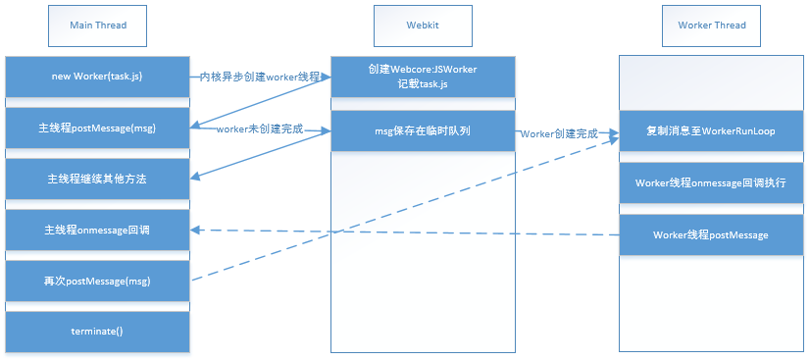

另外：

 worker线程的创建的是异步的

postMessage消息交互由内核调度

参考文献：

[1]<http://www.cnblogs.com/GongQi/p/4870012.html>

[2]<https://www.ibm.com/developerworks/cn/web/1112_sunch_webworker/index.html>